**ESCALA CUISENAIRE E A SISTEMATIZAÇÃO DE SABERES NA FORMAÇÃO INICIAL DO PEDAGOGO**

**Wilker Araújo de Melo**

UFAL

wilker.melo@im.ufal.br

**Carloney Alves de Oliveira**

UFAL

carloneyalves@gmail.com

**1 INTRODUÇÃO**

O resumo expandido ora apresentado trata-se de um relato de experiência na formação inicial do Pedagogo na modalidade presencial, da Universidade Federal de Alagoas (Ufal), com a utilização da Escala de Cuisenaire, durante o período de realização das atividades do Estágio em Docência no Ensino Superior, desenvolvida com estudantes da disciplina de Saberes e Didáticas do Ensino de Matemática 2 (SDEM – 2), do turno noturno.

A utilização de materiais manipuláveis na formação inicial do pedagogo emerge como uma possibilidade do licenciando agregar em sua futura prática docente recursos que possam modificar a sua prática docente fugindo da aula tradicional estabelecendo para os alunos que eles devem apenas copiar, memorizar e resolver atividades apenas pela técnica, além de atender as carências na educação atual (Oliveira, 2023).

A utilização destes recursos no processo formativo contribui para o pleno desenvolvimento de educadores críticos, autônomos e criativos além de possibilitar que o professor consiga solucionar problemas nos mais diversos contextos, fazendo com que os alunos se questionem e transformem a sua realidade (Oliveira, 2023).

De acordo com Passos (2006, 2006, p. 5) os materiais manipuláveis são

[...] Objetos ou coisas que o aluno é capaz de sentir, tocar, manipular e movimentar. Podem ser objetos reais que têm aplicação no dia a dia ou podem ser objetos que são usados para representar uma ideia. [...] Os materiais manipuláveis são caracterizados pelo envolvimento físico dos alunos numa situação de aprendizagem ativa.

Entre os mais diversos materiais manipuláveis que podem ser apresentados durante a formação inicial do pedagogo, destacamos a Escala Cuisenaire, recurso este que é formado por peças de diferentes cores e em formato de prisma retangular, com tamanhos diferentes, estes que representam os números de 1 a 10. Este recurso pode ser utilizado para desenvolver a criatividade, compreensão da ideia de número, decomposição numérica, noções de grandeza e suas relações, ideia de números pares e ímpares, resolução de problemas (Santos; Moreira; Anjos, 2017) e entre outros.

**2 OBJETIVOS**

Relatar a experiência desenvolvida em uma prática formativa com a utilização da Escala de Cuisenaire, realizada com 35 estudantes do 7º período do curso de Pedagogia, do Centro de Educação (Cedu), da Universidade Federal de Alagoas (Ufal), matriculados na disciplina de Saberes e Didáticas do Ensino de Matemática 2, durante o semestre letivo de 2024.1, no turno noturno.

**3 ASPECTOS METODOLÓGICOS**

Este estudo é de natureza qualitativa, pois tem como finalidade “compreender os significados e as interpretações que os participantes da pesquisa atribuem a esses fenômenos e às suas experiências” (Mattar; Ramos, 2021, p. 131).

A oficina com a utilização da Escala Cuisenaire foi um desdobramento da aula com temática “Materiais Manipuláveis nas Aulas de Matemática” na disciplina de Saberes e Didáticas do Ensino de Matemática 2 (SDEM – 2), destinada à alunos do curso de Pedagogia.

**4 RESULTADOS E DISCUSSÃO**

Esta atividade foi dividia em três etapas: planejamento, execução e reflexão.

Na fase do planejamento, estabelecemos os objetivos da oficina, além de selecionarmos as atividades que seriam desenvolvidas pelos alunos durante a aula, na ocasião, trabalhamos com a representação de números, possibilidades de representação e o Jogo dos Comboios, estas que proporcionaram que os alunos experimentassem as mais diversas utilizações do recurso.

Na etapa de execução, pedimos que os alunos se organizassem em grandes grupos, em seguida, pedimos que um membro de cada grupo fosse até a bancada pegar um estojo, este que continha o material. Logo em seguida, apresentamos para os alunos as atividades que seriam desenvolvidas, no primeiro momento eles realizaram a atividade de representação numérica, nela foi pedido que os alunos utilizassem as barrinhas para representar os números e, em seguida, as possibilidades de representação deste mesmo número.

**Figura 1 – Atividade para representação de números com a Escala Cuisenaire**

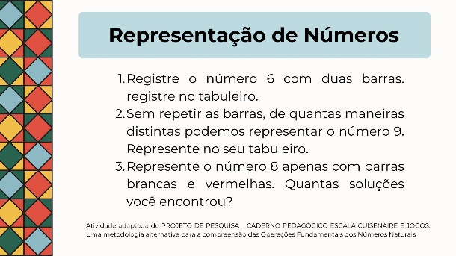

**Fonte:** os autores, 2024.

Esta primeira atividade fez com que os estudantes pensassem e desenvolvessem o raciocínio lógico matemático para representar os números pedidos na atividade. Muitas foram as possibilidades, tiveram grupos que trouxeram (02) duas, (03) três, (04) quatro e (05) cinco possibilidades, além disso, eles colocaram na aula as dúvidas que, possivelmente as crianças trariam no processo de realização desta atividade.

**Figura 2 – Alunos manipulando a Escala Cuisenaire**

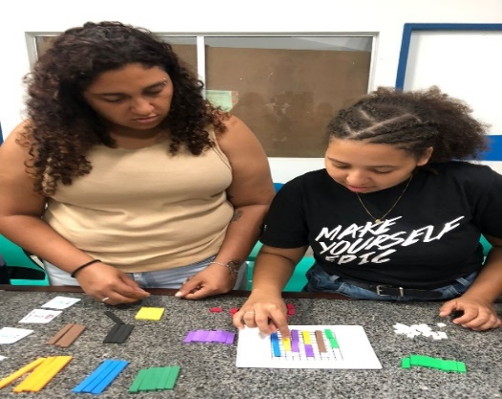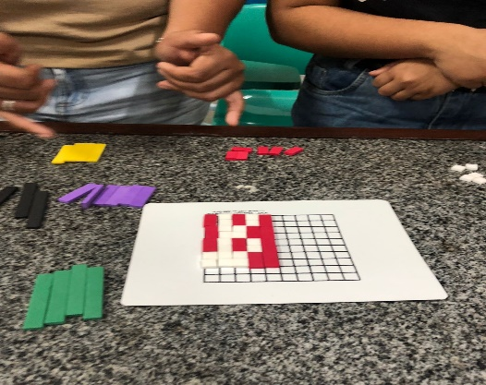

**Fonte:** os autores, 2024.

A segunda atividade do dia foi o Jogo dos Comboios, com intuito de se trabalhar adição e equivalência com os estudantes. Antes da realização desta atividade apresentamos para os alunos as regras do jogo e fizemos uma primeira experimentação. Após este momento, começamos a atividade com foco no trabalho com adição e equivalência, a primeira variação do jogo foi a formação de comboios simples, esta que teve como objetivo desenvolver a habilidade de somar números naturais com a utilização do material manipulável.

**Figura 3 – Alunos realizando o jogo do comboio**

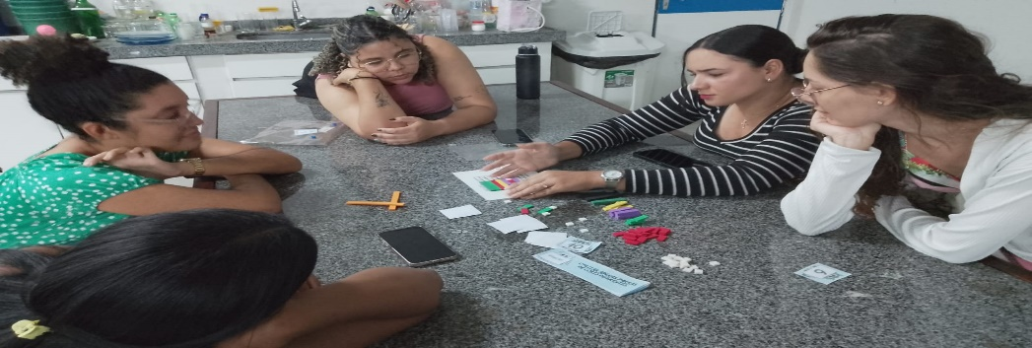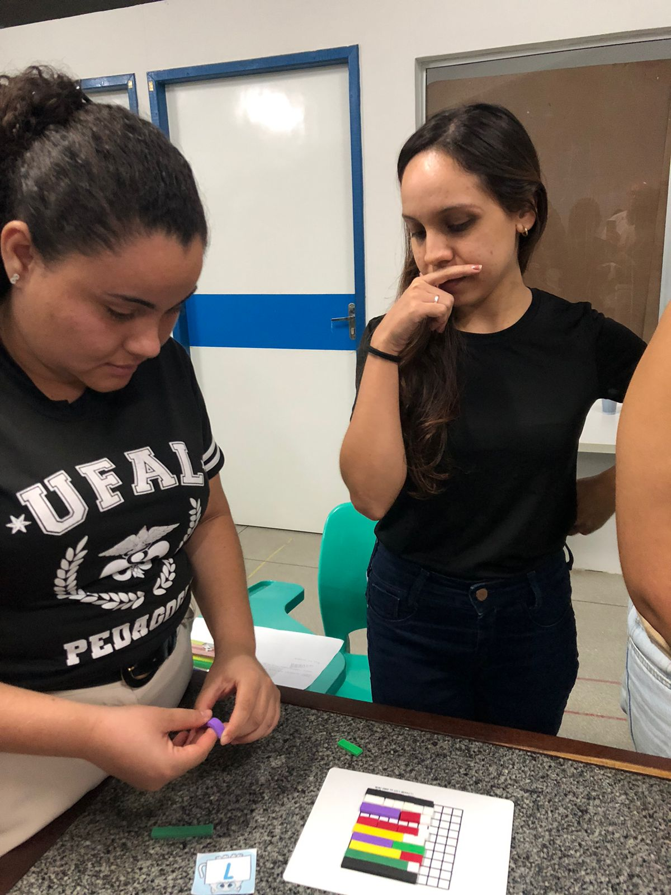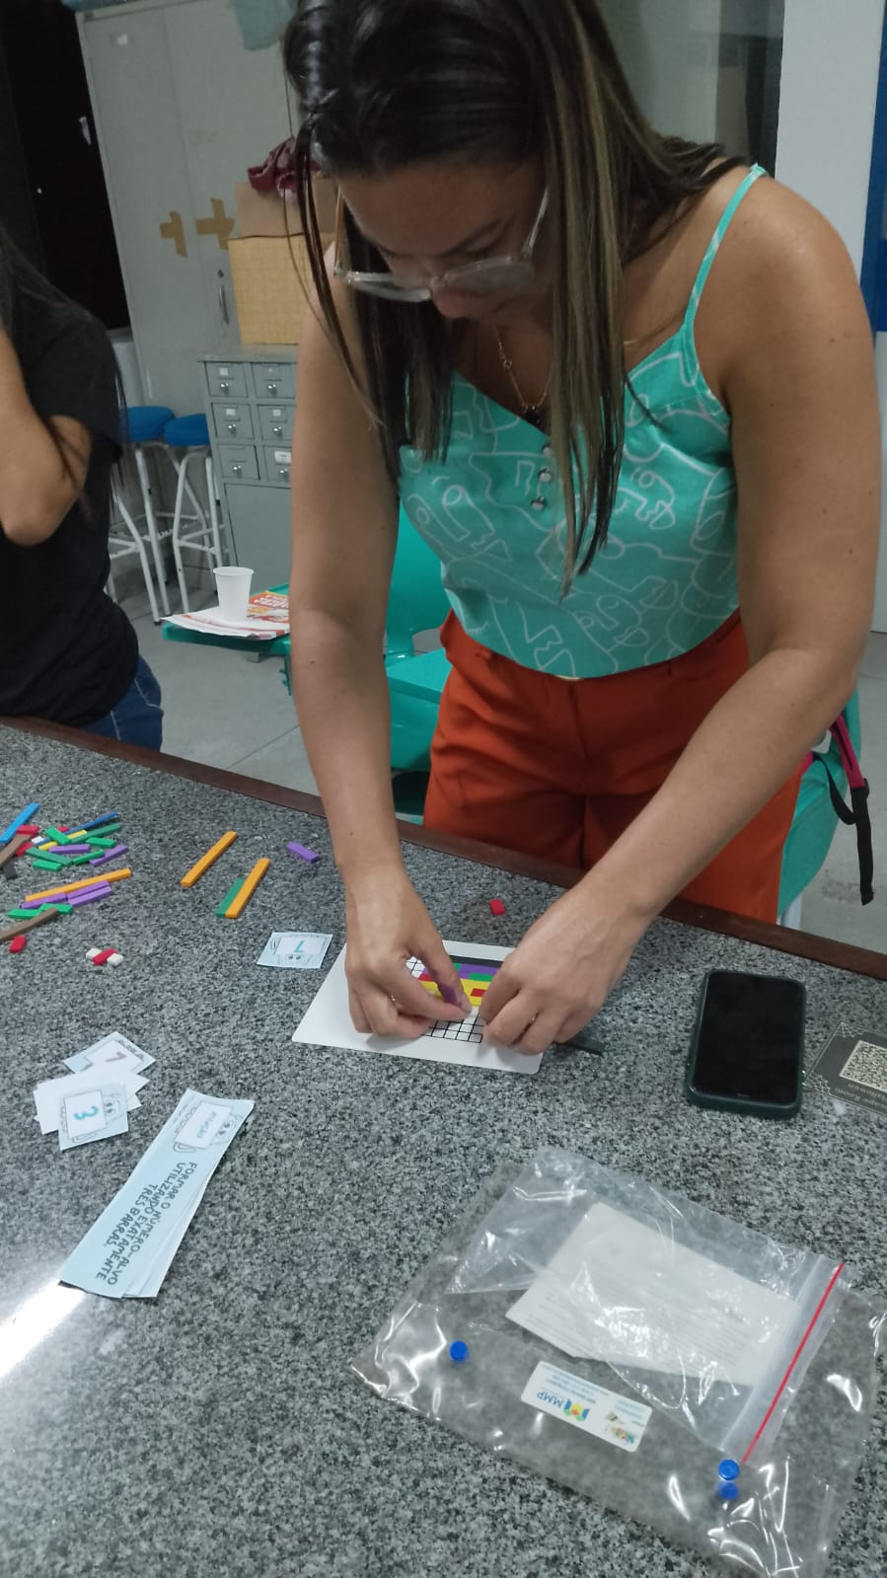

**Fonte:** os autores, 2024.

Ao concluirmos esta etapa fizemos uma breve explicação acerca dos Comboios Equivalentes, visto que a hora já estava avançada e tínhamos outros recursos que foram levados para que os alunos pudessem manipular e acrescentar em suas práticas.

O momento de reflexão foi realizado utilizando o aplicativo de mensagens *WhatsApp,* lá os alunos compartilharam as experiências e reflexões sobre o uso do recurso. Além disso os alunos apresentaram algumas frustrações acerca do seu processo formativo na Educação Básica, além de descreverem acerca das possibilidades de utilização do recurso em sala de aula.

**Figura 4 – Momento de reflexão no grupo do WhatsApp acerca da oficina realizada**

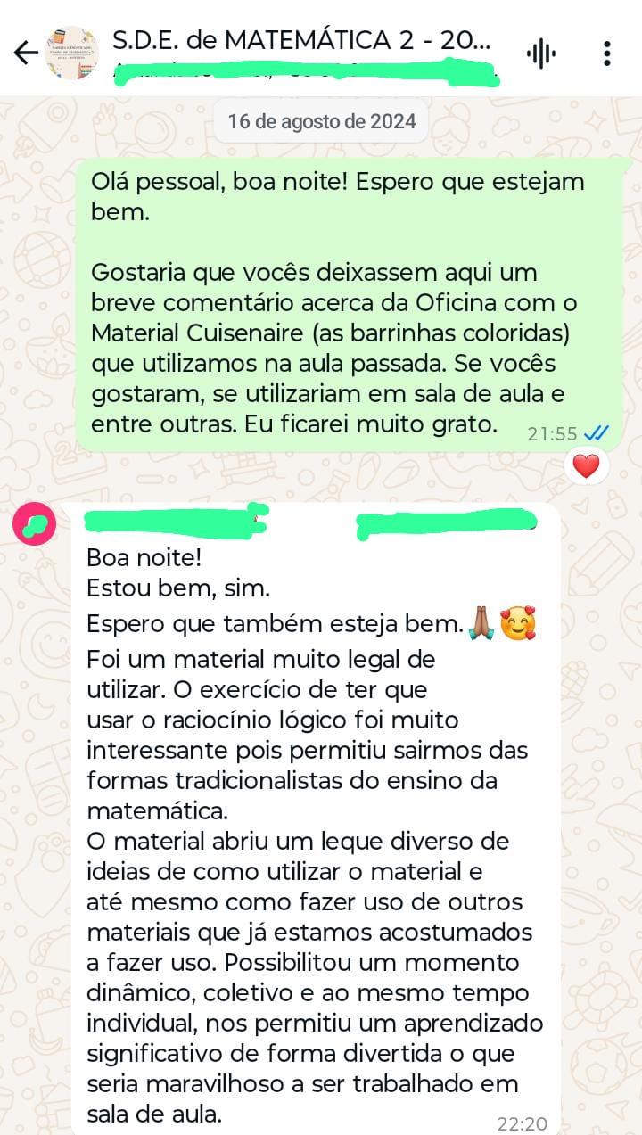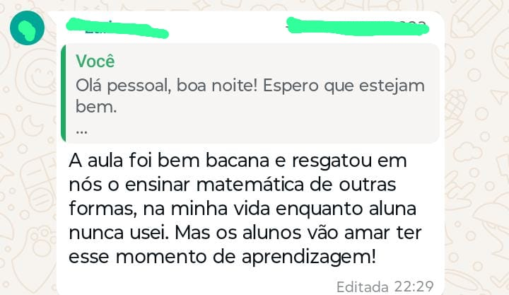

**Fonte:** os autores, 2024

A partir das falas dos estudantes percebemos que a oficina proporcionou para os estudantes um ambiente rico, mas não somente para os alunos, mas como para mim, enquanto futuro professor do Ensino Superior. Além disso, outros estudantes descreveram que a utilização da Escala Cuisenaire contribuiu para a compreensão de conceitos matemáticos que, somente por abstração, tornariam de difícil compreensão para alguns alunos.

Por fim, os alunos explanaram que é possível a incorporação deste recurso em sala de aula e que ele tem potencial para contribuir de forma efetiva com a aprendizagem dos alunos.

**4 CONSIDERAÇÕES FINAIS**

A experiência aqui relatada demonstra a eficácia da utilização da Escala Cuisenaire como recurso na formação inicial do Pedagogo, dando destaque em seu potencial no processo de facilitação da compreensão de conceitos matemáticos abstratos, bem como incentivar práticas docentes mais dinâmicas e interativas. Os participantes da aula evidenciaram um aprendizado significativo, expressando, no momento de reflexão, a importância e a aplicabilidade do material em sala de aula.

Além disso, destacamos a importância da integração entre materiais manipuláveis na Educação Matemática, reforçando a formação de educadores críticos e autônomos. Por fim, a oficina proporcionou para os licenciandos um momento de reflexão, permitindo que eles avaliassem suas práticas e reconhecer o valor deste recurso na promoção de uma aprendizagem concreta e engajadora para os alunos.

**REFERÊNCIAS**

MATTAR, J.; RAMOS, D. K. **Metodologia da pesquisa em educação**: abordagens qualitativas, quantitativa e mistas. 1 ed., São Paulo: Edições 70, p. 131, 2021.

OLIVEIRA, C. A. Práticas formativas em Educação Matemática como estratégia didática na formação inicial do pedagogo. **Encontro Baiano de Educação Matemática**, *[S. l.]*, p. 1–13, 2023. Disponível em: <https://www.sbembrasil.org.br/eventos/index.php/ebem/article/view/45>. Acesso em: 28 ago. 2024.

PASSOS, C. L. B. Materiais manipuláveis como recurso didático na formação de professores. In: LORENZATO, S. (ED) **O laboratório de ensino de matemática na formação de professores**. São Paulo: Autores Associados, p. 77-92, 2006.

SANTOS, C. C. S.; MOREIRA, K. G.; ANJOS, D. D. dos. Construindo significados para o pensamento relacional nas explorações das barras Cuisenaire em uma sala do 3º ano do ensino fundamental. In: NACARATO, A. M. et al (orgs.). **Práticas de letramento matemático nos anos iniciais:** experiências, saberes e formação docente. Campinas, SP: Mercado das Letras, 2017. Cap. 12. p. 269-292.